Виконала роботу: Зінько Катерина

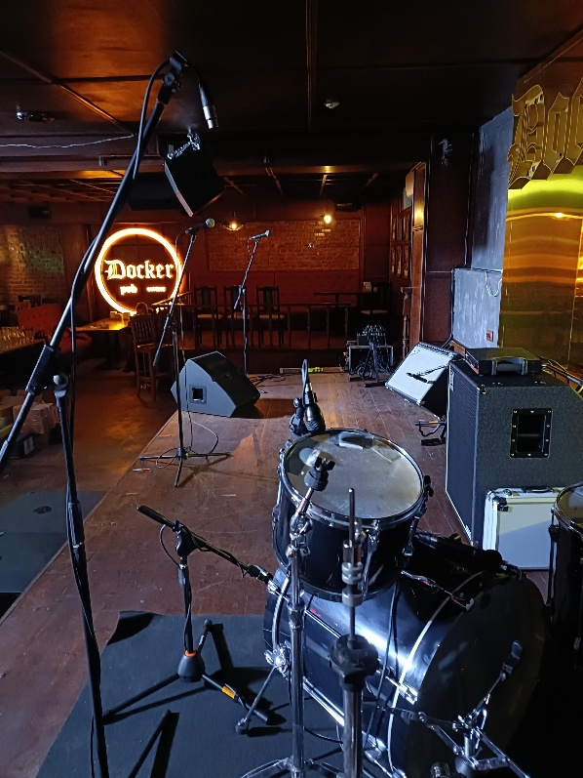
- Docker pub
Київський паб у Вінниці. Слоган Докер пабу сьогодні звучить в унісон із настроєм всього українського народу – «Народжений бути вільним». Заклад, де ви можете відчути себе вільним, розкриваючи своє серце кращим емоціям, де влаштовують круті виступи кращих українських гуртів і гарна кухня з великим вибором страв та напоїв.
Любите вишукано втамовувати спрагу, – тоді ви оціните асортимент із понад 100 видів коктейлів. Щодо страв тут є всі традиційні для пабів смаколики, також м’ясні та рибні страви, приготовані на грилі, соковиті салати та круті десерти.
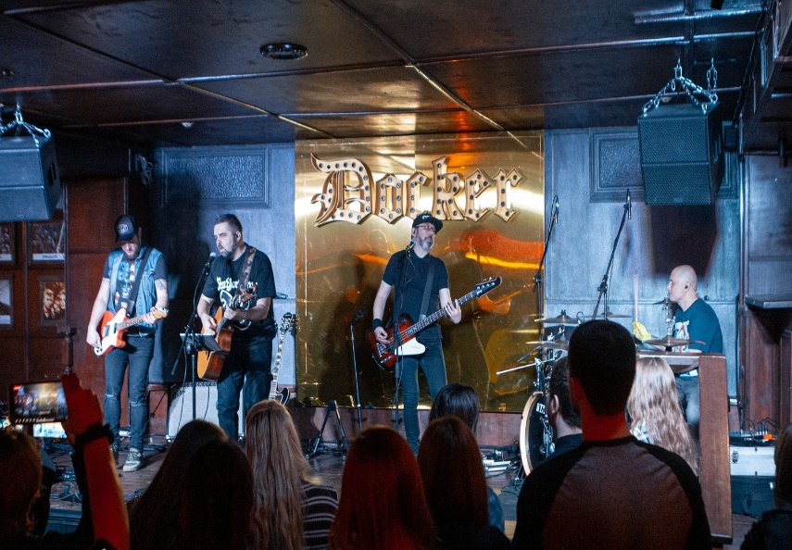
Якщо кухня та бар – це серце Докера, то сцена – це його душа. На сцені київського Докера починали свій шлях десятки найвідоміших українських рок-гуртів: «От Вінта», «Антитіла», «Мед Хедс», «Без Обмежень», Орест Лютий і багато-багато інших.
Фотографії були зроблені на одному заході виступу «Моторолла», де я особисто була присутня і повністю поринула у цю атмосферу драйву та вишуканості. Знаходиться цей паб у районі Замостя, напроти Будинку офіцерів.

- АРТИНОВ: Креативний простір у центрі Вінниці.
Офіс у самому центрі Вінниці, зручне розташування у самому серці міста — біля Водонапірної вежі на Європейській площі.
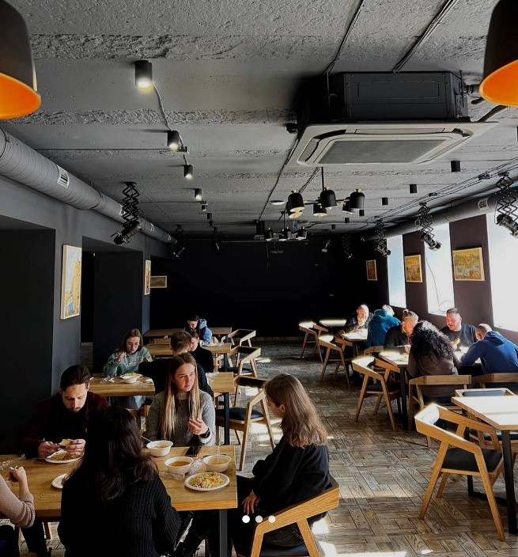
У просторі є можливість проведення днів народжень, корпоративів та інших персональних заходів. І для цього(проведення івентів) надають всі необхідні технічні обладнання.
Є кухня зі всіма зручностями, кава, чай, вода, X-box і настільні ігри.
Це найпопулярніша зона, яка знаходиться на першому поверсі Артинова. Саме тут проходить більшість подій життя простору. Цю зону можна відвідувати як погодинно, так і за денним або місячним абонементом.
Навіть є можливість потрапити на безкоштовних пів години.
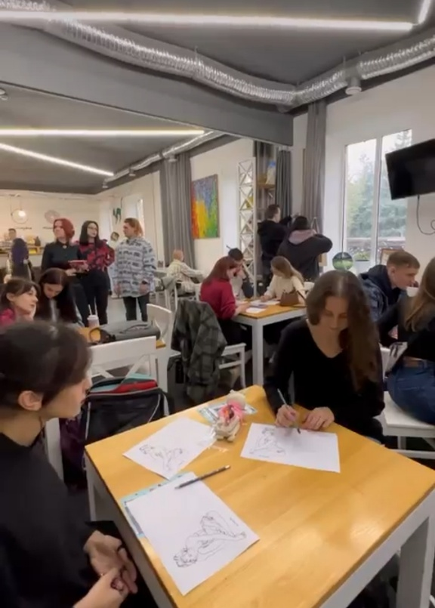
В свою чергу я відвідувала чи мало тренінгів, і доволі часто вони відбувались саме в Артинові, цей простір не лише місце інтелектуальних івентів, а й нетворкінг з новими, цікавими людьми та комфортна атмосфера, де ти можеш відвідувати коворкінг, спілкуватись, розвиватись або попрацювати.

